**《圆（2）》拓展提升任务**

1．如图，在⊙*O*中，直径*AB*＝6，*BC*是弦，∠*ABC*＝30°，点*P*在*BC*上，点*Q*在⊙*O*上，

且*OP*⊥*PQ*．

（1）如图（1），当*PQ*∥*AB*时，求*PQ*的长度；

（2）如图（2），当点*P*在*BC*上移动时，求*PQ*长的最大值．

图（2）



图（1）



2. 请阅读下列材料，并完成相应的任务：

阿基米德折弦定理

阿基米德（Archimedes，公元前287年-公元212年，古希腊）是有史以来最伟大的数学家之一．他与牛顿、高斯并称为三大数学王子．

阿拉伯Al-Biruni（973年-1050年）的译文中保存了阿基米德折弦定理的内容，苏联在1964年根据Al-Biruni译本出版了俄文版《阿基米德全集》，第一题就是阿基米德的折弦定理．

阿基米德折弦定理：如图（1），*AB*和*BC*是⊙*O*的两条弦（即折线*ABC*是圆的一条折弦），*BC*＞*AB*，*M*是弧*ABC*的中点，则从*M*向*BC*所作垂线的垂足*D*是折弦*ABC*的中点，即*CD*=*AB*+*BD*．

下面是运用“截长法”证明*CD*=*AB*+*BD*的部分证明过程．

证明：如图（2），在*CB*上截说明: 学科网(www.zxxk.com)--教育资源门户，提供试卷、教案、课件、论文、素材及各类教学资源下载，还有大量而丰富的教学相关资讯！取*CG*=*AB*，连接*MA*，*MB*，*MC*和*MG*．

∵*M*是弧*ABC*的中点，

∴*MA*=*MC* ．

任务：

（1）请按照上面的证明思路，写出该证明的剩余部分；

（2）填空：如图（3），已知等边△*ABC*内接于⊙*O*，*AB*=2，*D*为⊙*O*上一点，

∠*ABD*＝45°，*AE*⊥*BD*与点*E*，则△*BDC*的周长是 ．



3. 在平面内，给定不在同一直线上的点*A*，*B*，*D*，这三点可以组成一个直角三角形，如图

所示．点*O*到点*A*，*B*，*D*的距离均等于*a*（*a*为常数），到点*O*的距离等于*a*的所有点组成图形*G*，在图形*G*上有一点*C*（点*D*与点*C*在线段*AB*的同侧），使得*BC*=*CD*， 过点*C*作*OC*的垂线*，*分别交*AB*，*AD*的延长线于点*E*，*F*．

（1）求证：*AF*⊥*EF*；

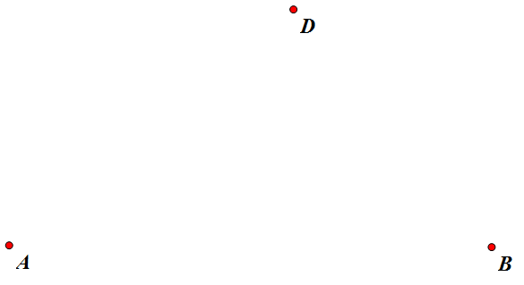（2）若cos*A*=，*BE*=1，求*AD*的长．